Suur-Savon Hiihdon ja Juvan Urheilijoiden seuratuen yhteinen minisompaleiri (syntymävuosi 2010-2013) 27.-29.8.2021 Kotijärven Loma-asunnoilla Juvalla

Ohjelma

Pe 11.9

klo 17.00-17.30 Majoittuminen
klo 17.30-19.00 Juoksuharjoitus
klo 19.00-19.30 Sauna + peseytyminen
klo 19:30-20.00 Päivällinen
klo 20.00-21.00 Leirin tavoitteet ja toiveet, Frisbeegolf+pallopelit
klo 22.15-22.30 Hiljaisuus

La 12.9

klo 8.00-8.30 Aamiainen
klo 9.15-10.45 Hyppy-, nopeus- ja ketteryysharjoitus
klo 11.15-11.45 Lounas
klo 12.00-13.30 Frisbeegolf
klo 13.30-14.00 Välipala/ Mehu + hedelmä
klo 14.15-15.45 Sauvarinneharjoitus
klo 16.30-17.00 Päivällinen
klo 17.00-18.30 Pallopelit, melontaa ja Laser –ammuntaa
klo 18.30-20.00 Sauna + balju
klo 20.00-20.30 Iltapala
klo 22.15-22.30 Hiljaisuus

Su 13.9

klo 8.00-8.30 Aamiainen
klo 9.00-11.30 Maastopyöräily (oma pyörä) tai Juoksu-/kävelyharjoitus
klo 12.00-12-30 Lounas
klo 12.30-13.00 Leirin päätös

Valmentajat: Markku Kaipainen + mahdolliset seurojen omat ohjaajat

Majoitus: Kotijärven mökeissä, omat liinavaatteet tai makuupussi

Omavastuu: Leiri on osallistujille ilmainen, koska maksut kuitataan Juvan Urheilijoiden seuratuesta ja Suur-Savon hiihdon puolelta.

Varusteet:
- JK varusteet
- Sauvarinne sauvat
- Sählymaila
- Uimapuku
- Hammasharja + henkilökohtaiset tarvikkeet
- Frisbee -kiekot

Ilmoittautuminen sähköpostilla markku.kaipainen@storaenso.com ma 23.8 mennessä ja tiedustelut puhelimella 0400-256257. Ilmoittautumisessa seuraavat tiedot:

- Nimi,
- Syntymävuosi
- Seura
- Huoltajan nimi, puhelinnumero ja sähköposti
- Ruoka ym. allergiat
- Tieto, että majoittuuko urheilija ja jääkö huoltaja yöksi Kotijärvelle
- Tieto, että on pyörä mukana
- Lisäksi ilmoittautumiseen muut huomioitavat asiat urheilijan kannalta

Osoitetiedot:

- Kotijärven Loma-asunnot, Vanhankouluntie 40, Juva

Tervetuloa Juvalle,
Suur-Savon Hiihdon minisompalaiset!

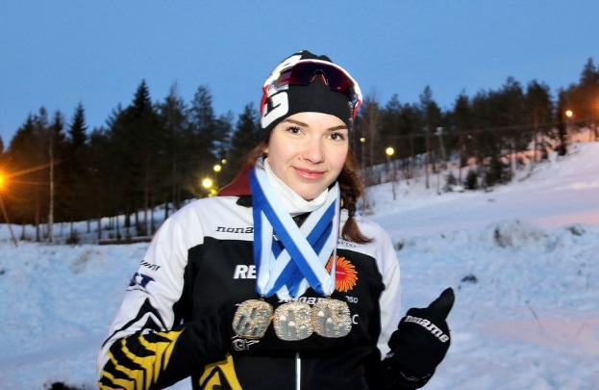
Suur-Savon Hiihtoterveisin,
Markku Kaipainen

